Федеральное государственное бюджетное образовательное учреждение   
высшего образования

|  |  |
| --- | --- |
|  | ***«Московский государственный технический университет  имени Н.Э. Баумана»  (национальный исследовательский университет)***  ***(МГТУ им. Н.Э. Баумана)*** |

ФАКУЛЬТЕТ Информатика и системы управления

КАФЕДРА Системы обработки информации и управления

**ОТЧЕТ ПО ЛАБОРАТОРНОЙ РАБОТЕ №8**

**по дисциплине «Информационные системы и технологии»**

«Создание меню для бота для Telegram»

Работу выполнила: Иллюк Юлия Романовна

|  |
| --- |
| Группа: СГН3-62Б |

Москва, 2025

# Задание:

Создать меню (клавиатуру) для вашего бота. Модифицируйте текст пунктов меню, не используйте примеры из теории ниже. На нажатие каждой клавиши должен выдаваться ответ, глубина вложенности вопросов и ответов должна быть не меньше двух, т.е. на первый ответ пользователя бот присылает новую клавиатуру с новыми вопросами. Всего различных клавиш должно быть не меньше восьми.

**Дополнительное задание:**

1. Вывести счётчик нажатий каждой клавиши
2. Вынести текст гороскопа в отдельную базу данных

**Ход выполнения лабораторной работы:**

**horoscopes.xml:**

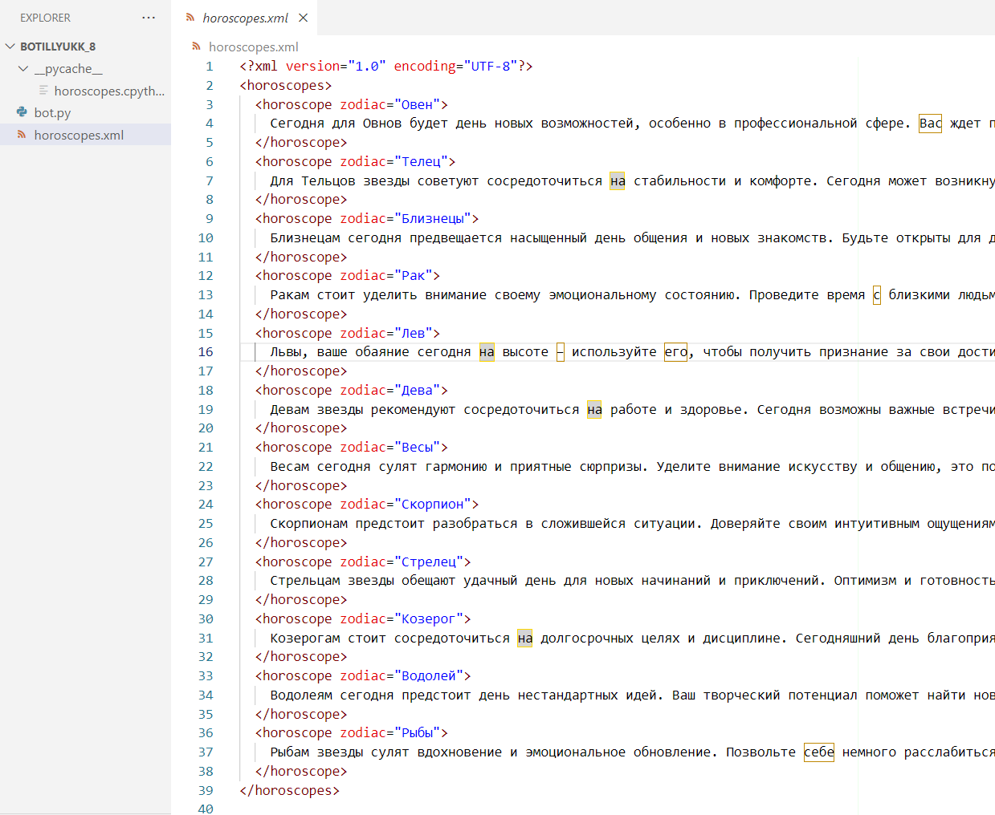

**bot.py:**

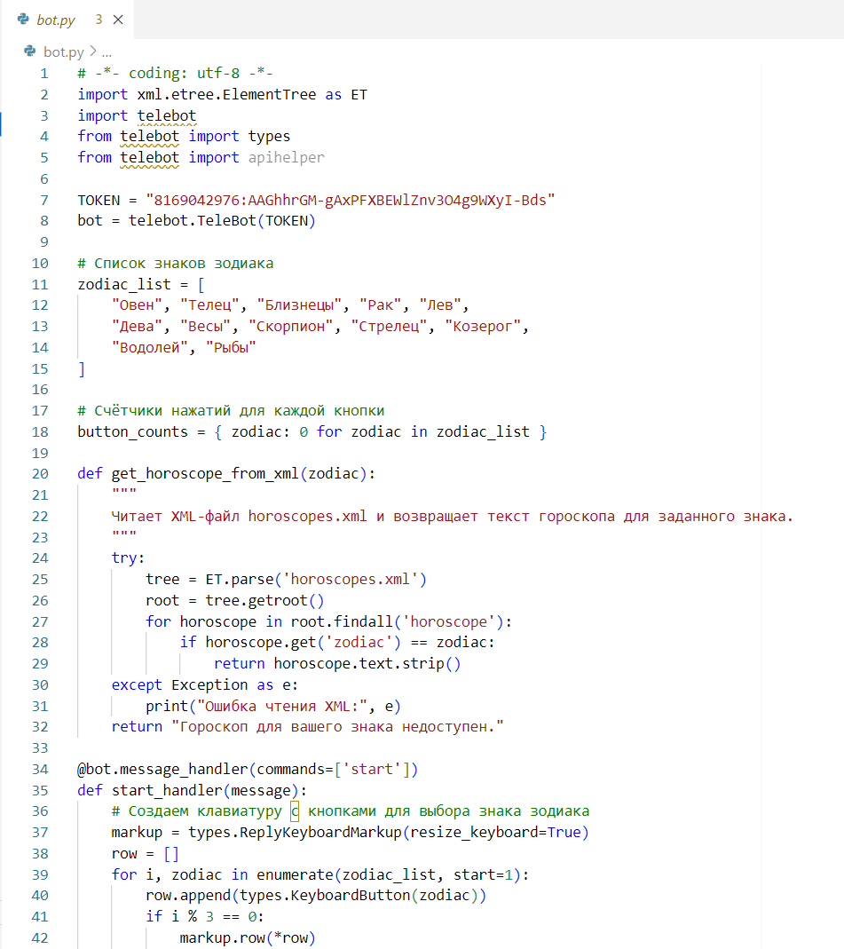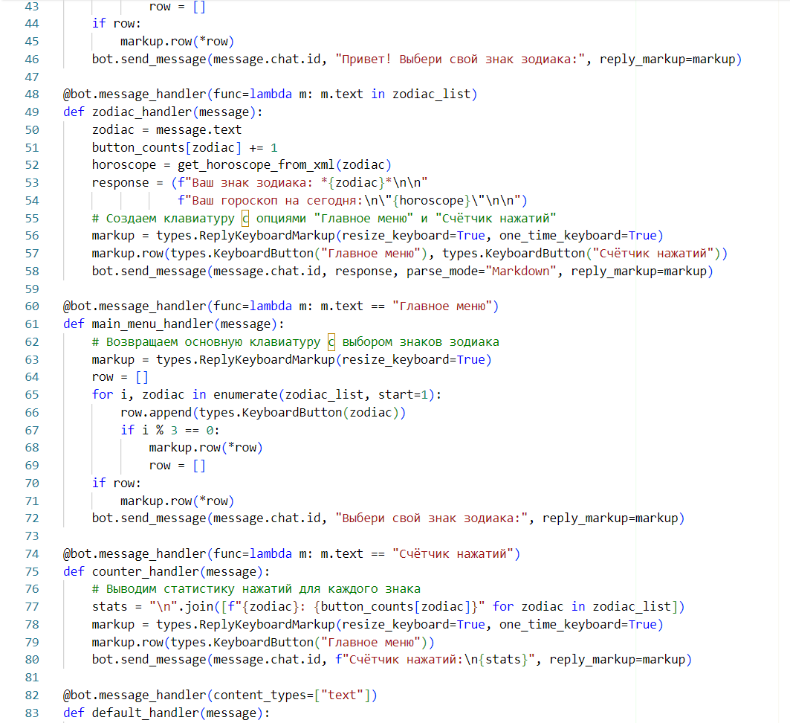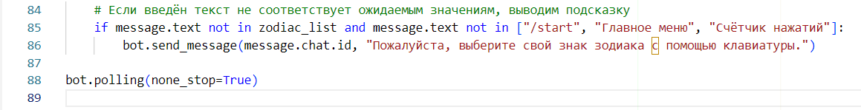

**Бот в телеграме: *Интерфейс***

